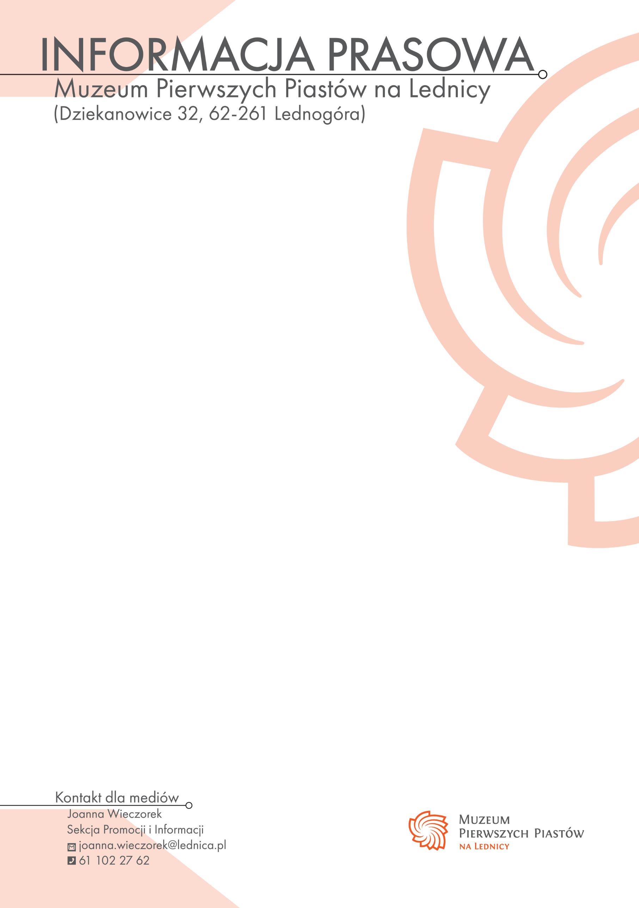

27 września | Europejskie Dni Dziedzictwa w Siedzibie Muzeum
Muzeum Pierwszych Piastów na Lednicy zaprasza do Siedziby Muzeum w Dziekanowicach na Europejskie Dni Dziedzictwa 2026. W niedzielę 27 września, w godzinach 10:00–16:00, na zwiedzających czekać będą wydarzenia poświęcone ochronie, badaniu i przekazywaniu dziedzictwa przyszłym pokoleniom.
Tegoroczne EDD odbywają się pod hasłem „Przyszłość przeszłości. DZIEDZICTWO W ZAGROŻENIU”. W Siedzibie Muzeum będzie można zastanowić się nad tym, jak zachować pamięć o świecie sprzed tysiąca lat i co możemy odczytać z przedmiotów pozostawionych przez dawnych mieszkańców Ostrowa Lednickiego.
W programie znalazło się tematyczne oprowadzanie „Jak ocalić tysiąc lat historii?” po nowej wystawie stałej „Tajemnice Początków Polski Ostrów Lednicki”.
Uczestnicy będą mogli również wziąć udział w prezentacji „Dotknij przeszłości”, podczas której pokazane zostaną repliki i kopie zabytków. Nie zabraknie także prezentacji edukacyjnej „Zabytek badanie rekonstrukcja”, pokazującej, czego możemy dowiedzieć się o ludziach sprzed tysiąca lat na podstawie pozostawionych przez nich przedmiotów.
Na zakończenie organizatorzy zaproszą uczestników do interaktywnego działania „Co zostanie po nas?”. To próba spojrzenia w przyszłość i odpowiedzi na pytanie, jaki ślad naszych czasów odnajdą ludzie przyszłości.

Europejskie Dni Dziedzictwa 2026
Siedziba Muzeum Pierwszych Piastów na Lednicy w Dziekanowicach
27 września 2026 r. (niedziela)
godz. 10:00-16:00
Europejskie Dni Dziedzictwa 2026 odbędą się w Polsce w dniach 18-20 września oraz 26-27 września. Tegoroczne hasło „Przyszłość przeszłości. DZIEDZICTWO W ZAGROŻENIU” zwraca uwagę na zagrożenia, z jakimi mierzy się współczesne dziedzictwo m.in. zmiany klimatyczne, konflikty, presję urbanizacyjną, cyfryzację, globalizację oraz zanik tradycji i zawodów.

Europejskie Dni Dziedzictwa są wspólną inicjatywą Rady Europy i Unii Europejskiej, w której uczestniczą państwa naszego kontynentu, w tym Polska. Ich celem jest popularyzowanie dziedzictwa kulturowego oraz zwracanie uwagi na potrzebę jego ochrony i przekazywania kolejnym pokoleniom.

